### [K12NET’te YGS ve LYS’ler Birbirleriyle Nasıl Eşleştirilir?](http://k12net-tr.blogspot.com/2010/06/k12nette-ygs-ve-lysler-birbirleriyle.html)

**Ölçme Değerlendirme** ana modülünde bulunan **Sınavlar** ekranına giderek YGS ve LYS sınavlarını birleştirebilirsiniz. Bu işlemi yapmadan önce hem YGS hem de LYS sınavınızı Sınavlar ekranında tanımlamış olmalısınız.

Öğrenciler daha önce girdikleri YGS sınavında aldıkları netlerine göre bir taban puan belirlenip LYS sınavının puanları oluşmaktadır. O yüzden önce YGS sınavı değerlendirilmiş olmalı, daha sonra LYS sınavı değerlendirilmelidir.

LYS sınavı ile birleştirme işlemini ise iki sınav Sınavlar ekranında tanımlı olduğunda yapılabilir. Ama LYS sınavı ile YGS birleştirilmeden LYS sınavı değerlendirilmemelidir.

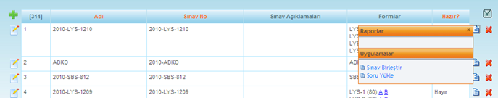

Sınav birleştirme işlemi LYS sınavı üzerindeyken yapılmalıdır, yukarıdaki örneğe göre 4 formdan oluşan 1210 numaralı LYS sınavının Raporlar sekmesine tıklayıp, Sınav Birleştir yazısının üzerine tıklayınız.

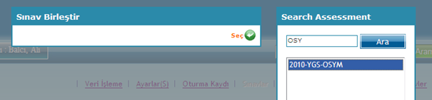

Seç butonu ile hangi YGS sınavının sonuçları taban puan kabul edilecekse o sınavı bulunuz. Form alanında YGS seçili iken Kaydet butonu ile işleminizi kayıt ediniz.

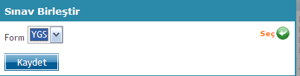

Tek bir formdan oluşan YGS sınavının formu LYS formunun en altına gelmektedir. 

YGS(-1) ifadesi ise bu sınavın daha YGS formu olan bir sınavla ilişkilendirildiğini gösteriyor.

**DİKKAT:** İlişkili sınav tanımlamaları yalnızca kendi tanımladığınız sınavlar için geçerlidir. Genel merkezinizin tanımladığı sınavları ilişkilendirmeniz MÜMKÜN DEĞİLDİR.

Eğer birleştirme işleminde vazgeçmek istiyorsanız, LYS sınavını Sınavlar ekranındayken sol tarafta bulunan Düzenle butonuna basıp, Formlar alanından YGS formunun yanında bulunan kırmızı çarpı ile silip, Kaydediniz.

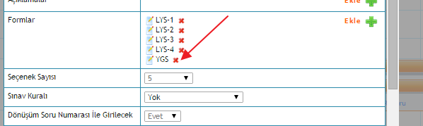

**DİKKAT:** Eğer birleştirdiğiniz YGS sınavına girmeyen öğrenci var ve LYS sınavına giriyorsa bu öğrencinin taban puanı olmadığı için 0 kabul edilir ve ona göre düşük bir puanı oluşabilir.

**Bilgi:** Eğer LYS sınavını veri işleme yaptıktan sonra YGS ile birleştirme yaptıysanız sonuçlarda YGS sınavının da geçerli olmasını istiyorsanız, bir kez daha LYS sınavını veri işleme yapmanız gerekecektir

WEB SİTESİ ÜRÜN TANITIM VİDEOSU

[www.k12net.com](http://www.k12net.com) <http://www.k12net.com/urun-videosu.html>

REFERANSLAR BLOG

<http://www.k12net.com/referanslar.html> <http://k12net-tr.blogspot.com>

FACEBOOK TELEFON MAİL

<http://www.facebook.com/k12net> 0-(312)299.23.13 destek@k12net.com